研究生培养环节（课程外）成绩录入说明

第一步，查看本单位培养方案对除课程外其它培养环节的设置情况。培养方案管理---培养方案审核----点击具体培养方案---课程信息。
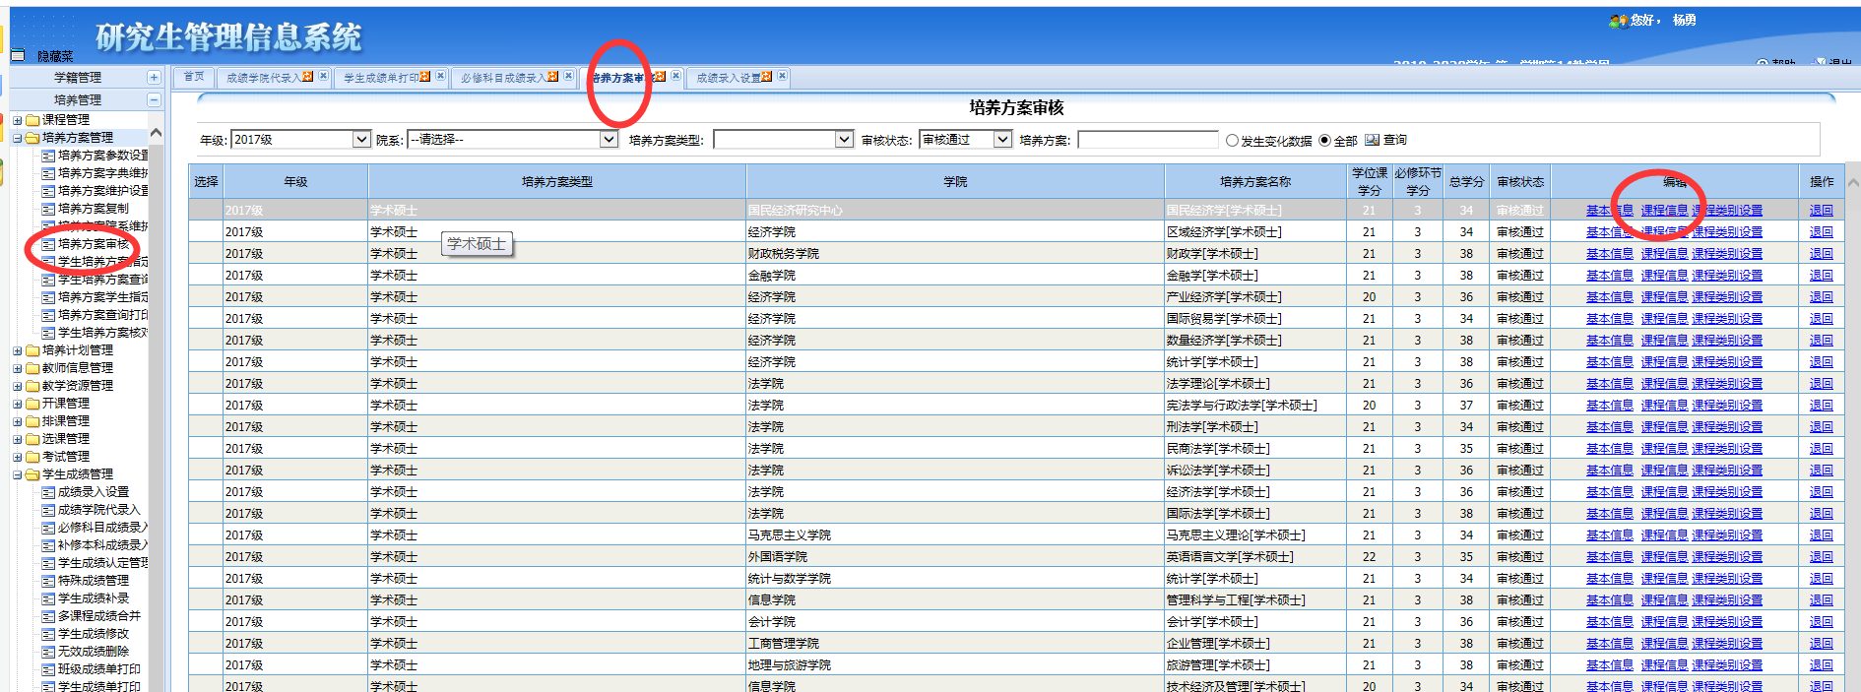

第二步：注意查看各培养环节的具体名称、代码和完成学期要求。
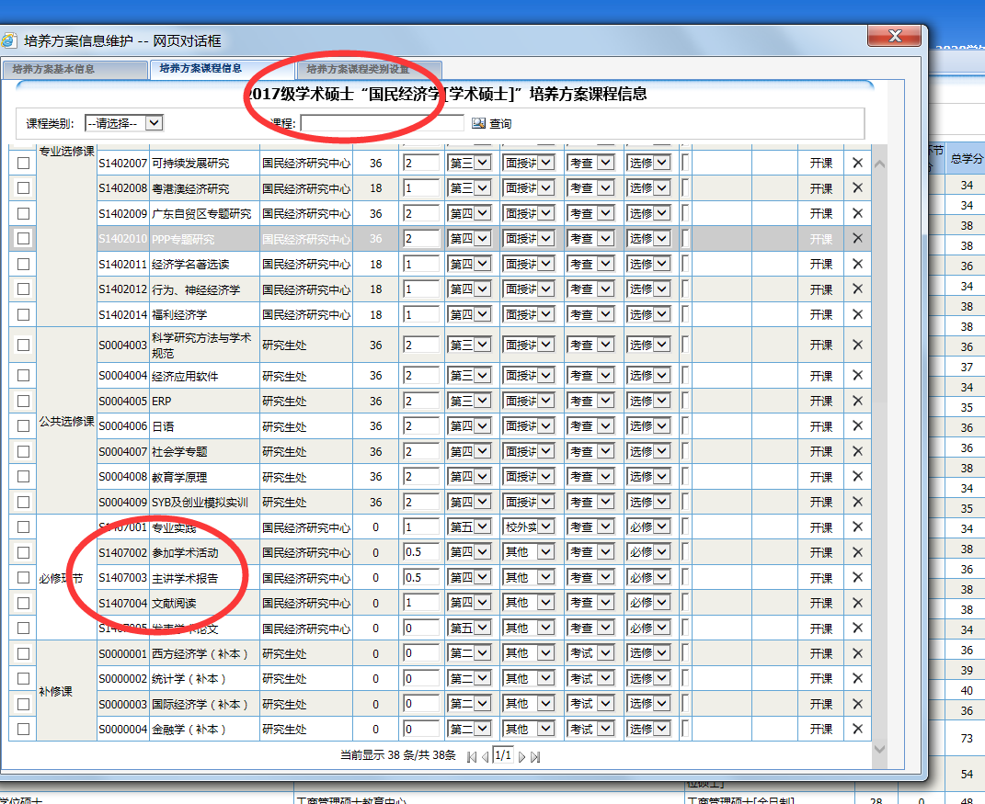
第三步：学生成绩管理---必修科目成绩录入。
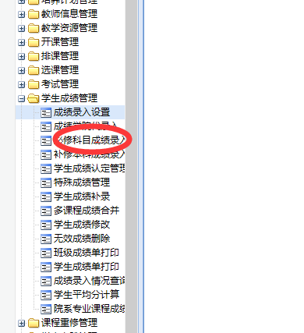
第四步：输入准确的培养环节代码，没有的点击新建。
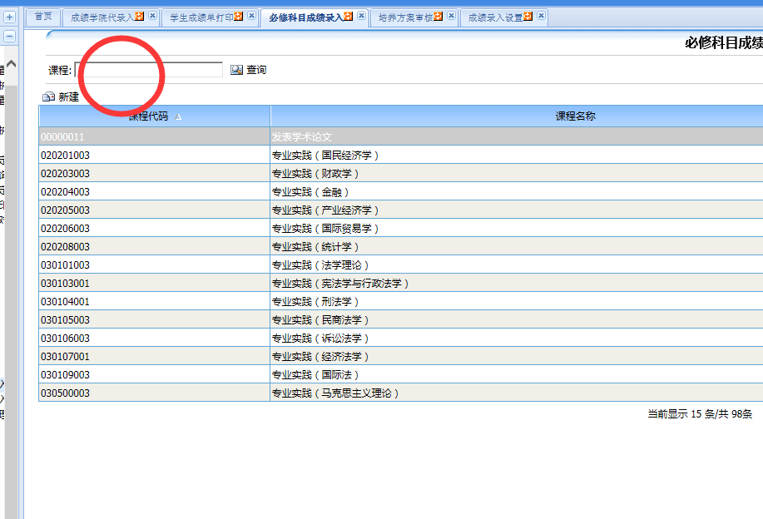
第五步：以录入2017级国民经济学的参加学术活动环节为例，选择批量。
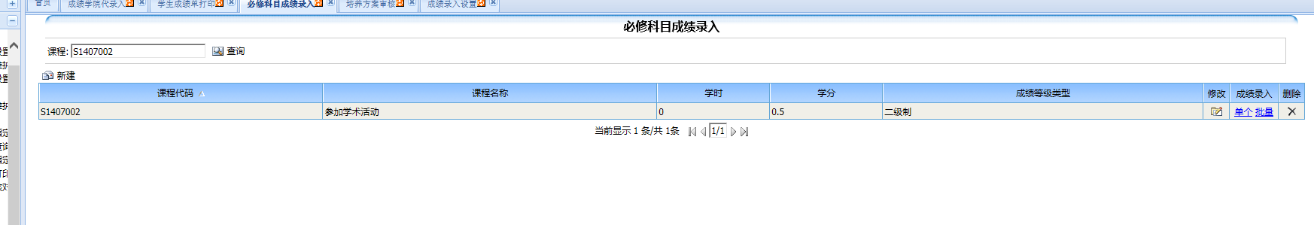
因2017级国民经济学参加学术活动环节的要求完成时间是第四学期，那选择2018-2019学年第二学期，然后选择已完成此环节的学生，然后点击提交确认，即可完成录入。
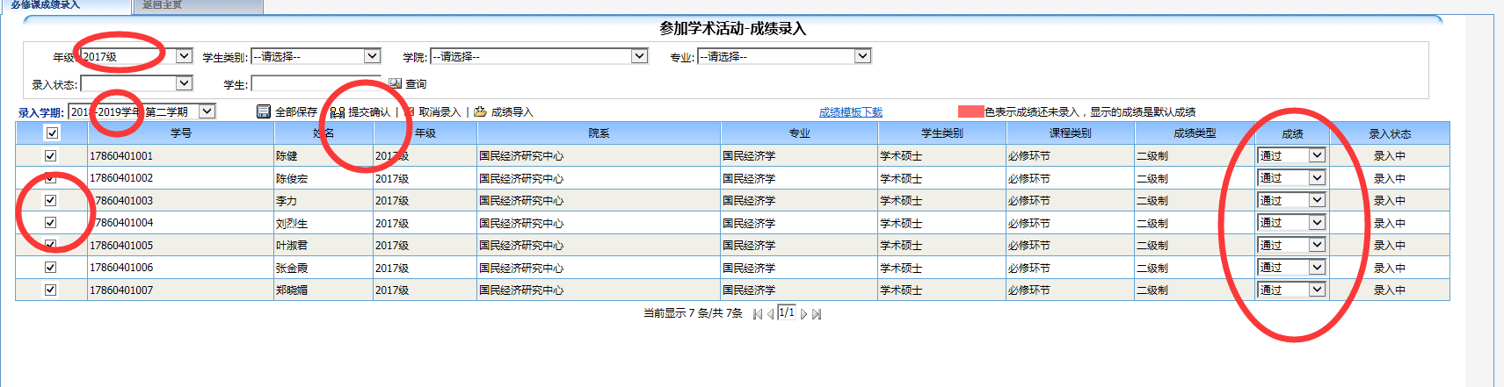
备注：如果出现录入错误的情况，需要撤回已录入的成绩，先选择相应年级，录入状态选择已确认，然后选择相应的学生，点击取消录入即可。

